**Test Cases**

**Id1 – Bug : link invalid**

**Student :** Diaconu Axana-Marinela

**Titlu :** Verifică comportamentul sistemului atunci când se încearcă accesarea un link de format http (http://store.parabank.parasoft.com/) din pagina services.htm

**Descriere :** Testul verifică dacă sistemul se comportă corespunzător atunci când utilizatorul face click pe link-ul http din pagina services.htm care pare a fi un link valid, însă nu este, link-ul va returna un cod XML.

**Prioritatea testului :** Low Severity, Low Priority

**User :**

* Email : [marinela.axana@gmail.com](mailto:marinela.axana@gmail.com)
* Password : testare

**Precondiții :**

* Utilizatorul trebuie să aibă acces la internet
* Utillizatorul are acces la pagina :

https://parabank.parasoft.com/parabank/services.htm

**Acțiuni/Pașii de testare :**

1. Accesați site-ul ParaBank
2. Accesați din meniul de jos al paginii textul ‘Site Map’
3. Accesați din meniul din mijlocul paginii dreapta textul ‘Services’
4. Faceți click pe link-ul http aflat în prima linie a tabelului, coloana a doua, din dreptul textului WSDL

**Rezultate așteptate :** Redirecționarea către un link invalid ce afișează un cod XML.

**Date de testare :** Nu sunt date de testare necesare pentru a verifica această funcționalitate.

**Stare :** Pass (Apăsarea link-ului va returna un XML așa cum am descris mai sus)

**Atașamente/Referințe :**

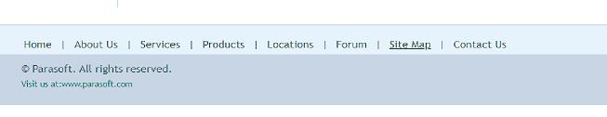

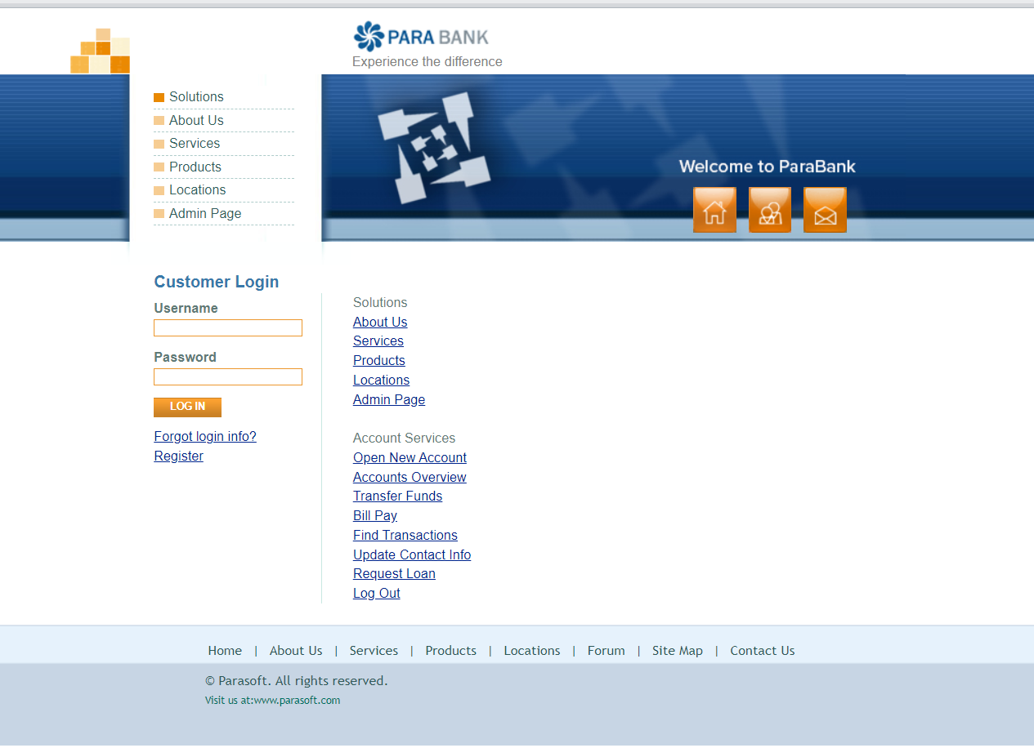

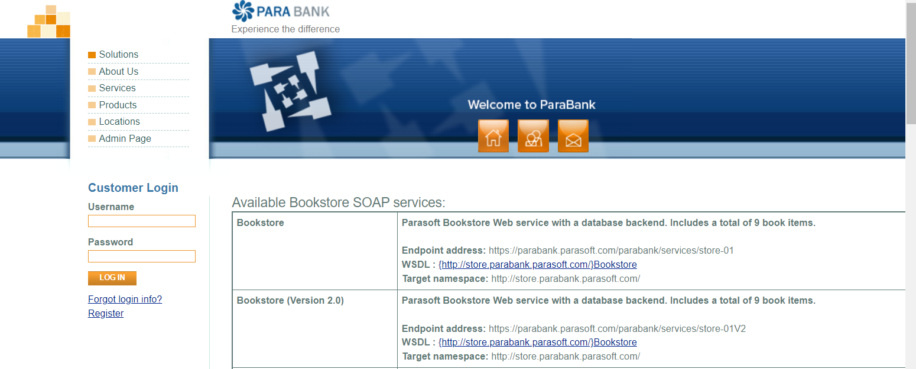

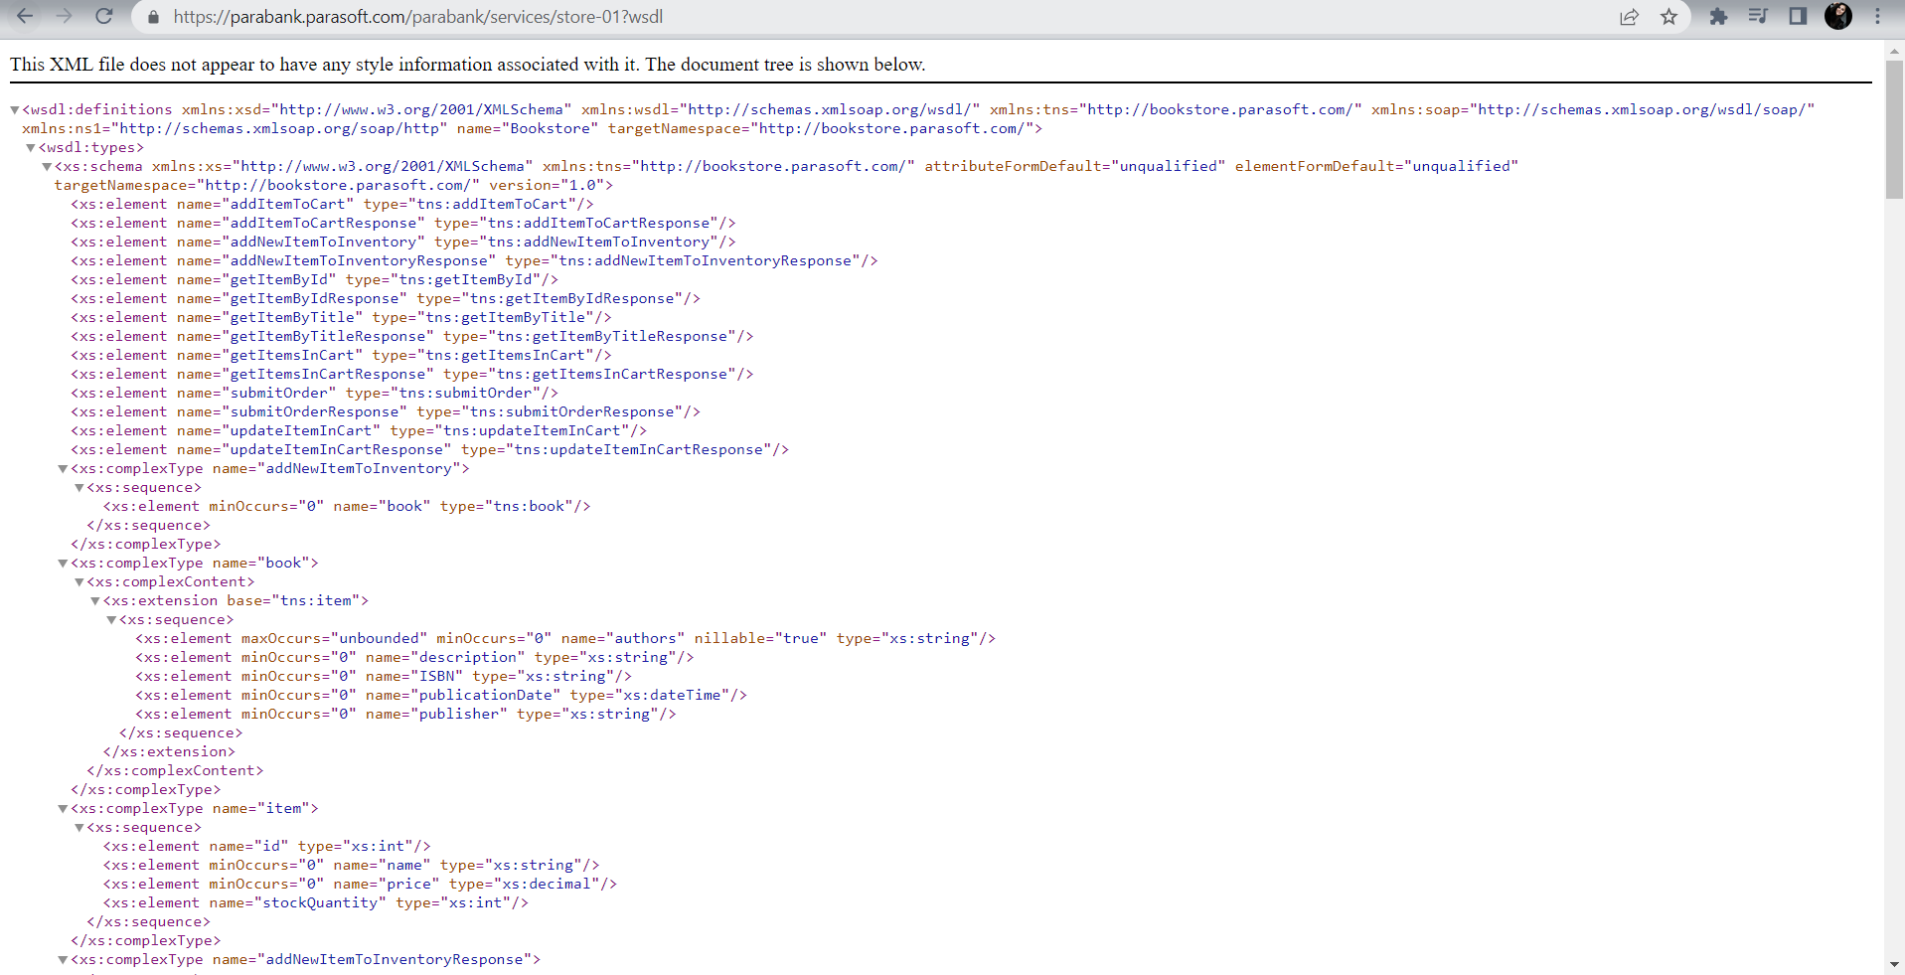

**Id2 – Bug : Expected Results de la ‘log in’ nu este ok**

**Student :** Diaconu Axana-Marinela

**Titlu :** Verifică comportamentul sistemului atunci când se autentifică conturi nou create

**Descriere :** Testul verifică dacă acțiunea de logare funcționează pentru toate conturile create. După ce s-a realizat înregistrarea și mai apoi logarea se va putea accesa cu succes contul. Însă, după trecerea unui timp relativ scurt dacă se dorește conectarea cu aceleași credențiale de la înregistrare se va genera un mesaj de eroare și nu se va realiza logarea.

**Prioritatea testului :** High Severity, High Priority

**User :**

* Email : [marinela.axana@gmail.com](mailto:marinela.axana@gmail.com)
* Password : testare

**Precondiții :**

* Utilizatorul trebuie să aibă acces la internet
* Utillizatorul are acces la pagina de înregistrare și la pagina de Home

(https://parabank.parasoft.com/parabank/index.htm)

**Acțiuni/Pașii de testare :**

1. Accesați site-ul ParaBank
2. Accesați din meniul din stânga paginii textul ‘Register’
3. Completați toate câmpurile de înregistrare cu credențialele proprii
4. Apăsați butonul ‘Register’
5. Accesați din meniul din stânga paginii jos textul ‘Log out’
6. Completați cu credențialele de la înregistrare pentru a se putea realiza acțiunea de log in
7. Apăsați butonul ‘Log In’
8. Așteptați câteva minute, apoi încercați să vă deconectați și să va conectați la loc

**Rezultate așteptate :** Acțiunea de conectare se va realiza cu succes în cazul înregistrării unui cont în prealabil, indiferent când a fost creat.

**Rezultate actuale :** După trecerea unui interval de timp toate conturile create sunt șterse, astfel când se încearcă conectarea va apărea un mesaj de eroare.

**Date de testare :**

* First Name : Popescu
* Last Name : Ioan
* Address : Iasi
* City : Iasi
* State : Romania
* Zip code : 717311
* Phone # : 078967890
* SSN : 1234567
* Username : Ionel
* Password : Ionel
* Confirm : Ionel

**Stare :** Fail (testul de logare cu un cont care nu este nou creat va pica din cauza ștergerii conturilor periodic )

**Atașamente/Referințe :**



